Chevrier à La Roquebrussane

EARL Les Vallons

Élevage extensif de chèvres en système sylvopastoral : les animaux pâturent dans les collines du massif de la Sainte Baume. Le troupeau profite ainsi des ressources fourragères et participe à la prévention des incendies en entretenant les sous-bois. Cette pratique donne un lait parfumé et riche.

Leurs animaux sont de races rustiques (chèvres du Rove et alpines chamoisées) ce qui leur permet de rester à l’extérieur toute l’année. Les Carel produisent des fromages fermiers : les matières premières sont exclusivement issues de l’exploitation et transformées sur place dans une fromagerie qui répond aux normes européennes.

Des fromages de chèvre. Leurs spécialités sont :

* 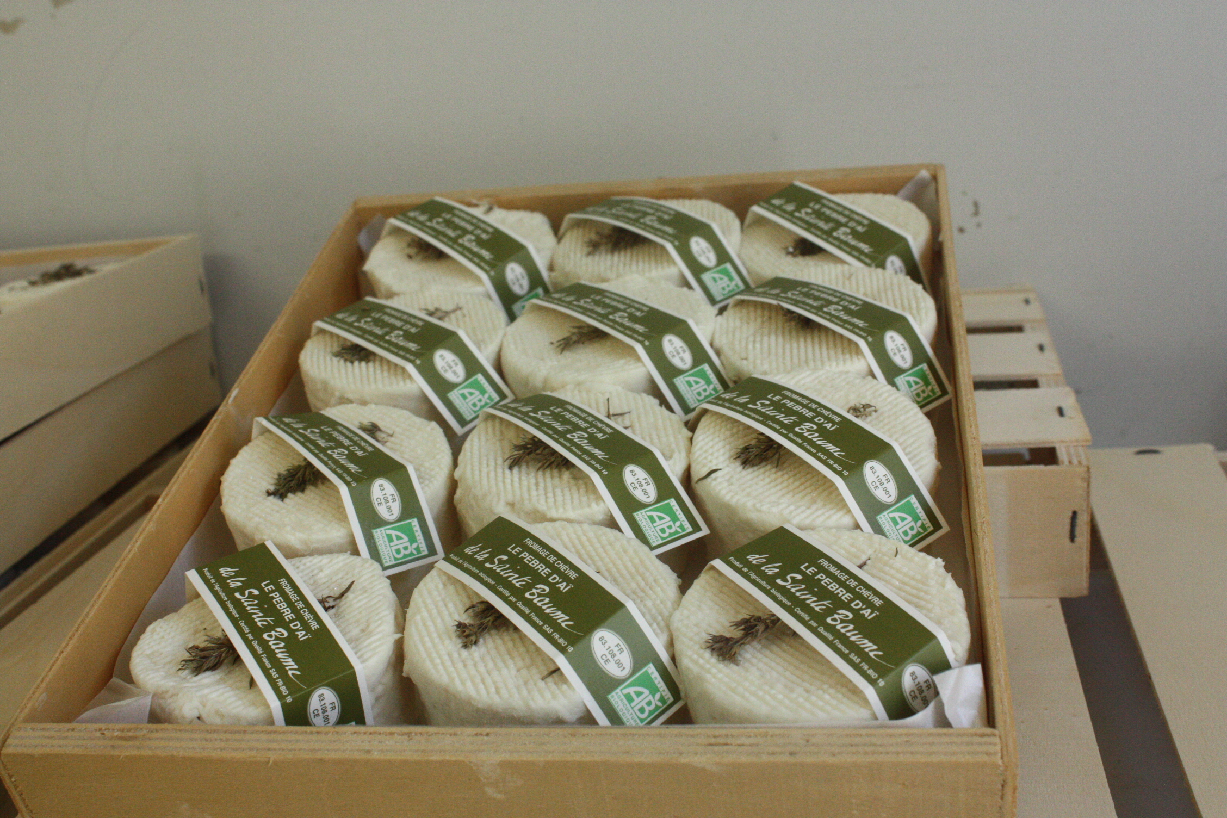Le pèbre d’aï : un crottin de chèvre de 100 gr On peut le consommer frais, à partir de 5 jours, ou affiné, de 10 à 30 jours. Il est aromatisé d’un brin de sarriette (pèbre d’aï)
* La ravigotte : un fromage de chèvre à tartiner, aromatisé avec de l’ail, du basilic et de l’huile d’olive.
* 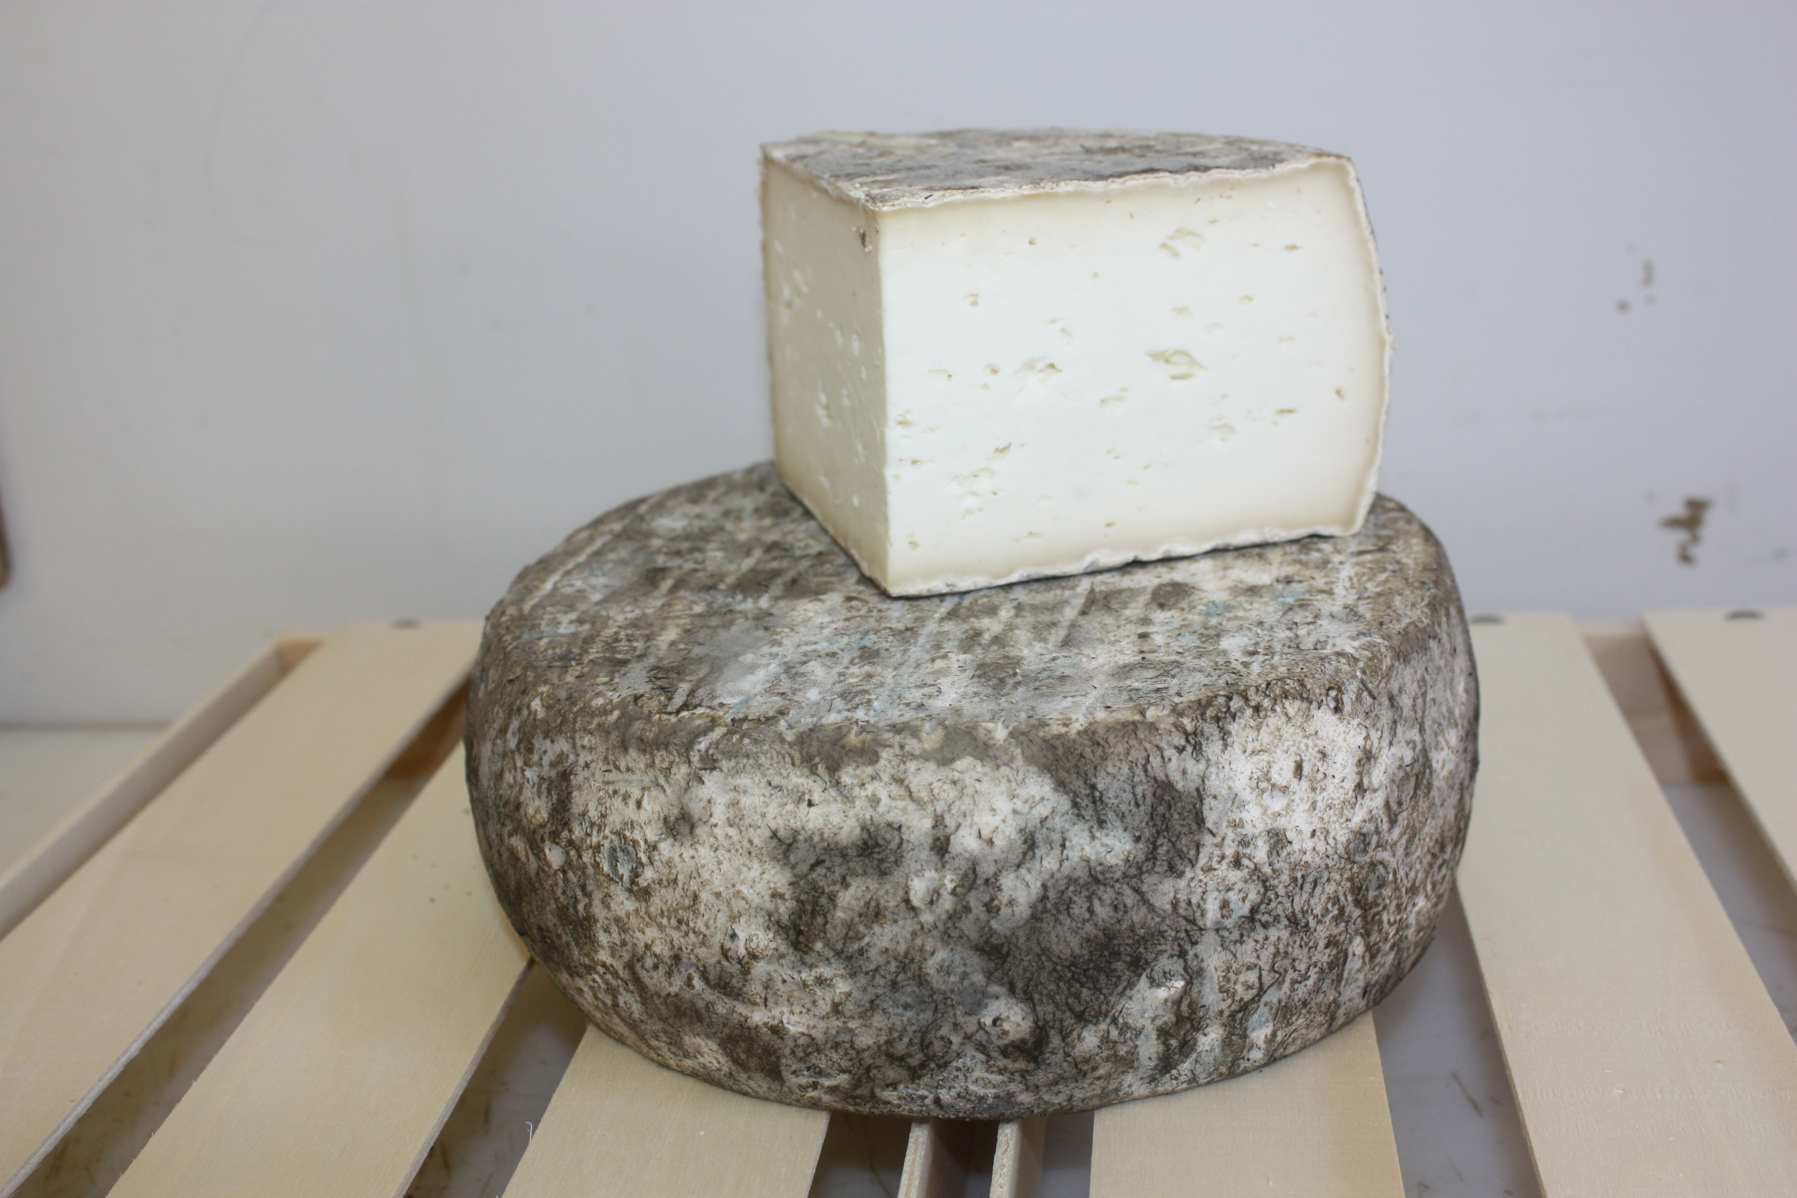La tomme de la Sainte Baume : une pâte pressée, type tomme de Savoie. Elle est affinée au minimum un mois